**Задание дистанционного обучения**

**на 13. 01. 2023 г.**

**Группа**: «Повар-кондитер», ПК- 1 курс

**Дата:** 13 .01.2023 г.

**ФИО преподавателя:** Кобзак Лидия Фёдоровна

**МДК 01.01 Организация приготовления , подготовки к реализации и хранения кулинарных полуфабрикатов.**

**Тема**: Организация и способы нарезки овощей . Простые и сложные формы нарезки овощей.

**Цель работы**: развивать навыки самостоятельной работы; оценивать и корректировать собственную деятельность, нести ответственность за результаты своей работы; осуществлять поиск информации.

**Тип занятия:**  изучение нового материала

**Вид занятия:** дистанционное обучение с элементами обратной связи.

**Форма урока:** дистанционная, индивидуальная практическая работа

**Необходимое оборудование и материалы для дистанционного урока:**

Компьютер, ноутбук, телефон с выходом в Интернет на дому.

**Технологии, методы:**

1. Информационно-коммуникационные технологии.
2. Дистанционные образовательные технологии.
3. Метод самостоятельной работы

**Здравствуйте студенты группы ПК -1!**

Прошу внимательно изучить материал по данной теме и сделать краткий конспект лекций, нарисовать и выучить «Формы нарезки овощей и кулинарное использование».

Отправить фотоотчет выполненных работ на эл. адрес:, чат в социальной сети «В Контакте», мессенджер Viber.

**Способы нарезки овощей**

***Простые формы нарезки***

1. Брусочки – длина 3-4см, сечение 0,7-1см.

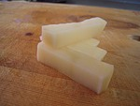

2. Кубики – крупные (сечение граней 2-2,5см), средние (сечение граней 1-1,5см), мелкие (сечение граней 0,3-0,5см).

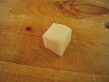

1. Соломка – длина 4-5см, сечение 0,2-0,2см.

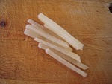

4. Ломтик – толщина 1- 2мм

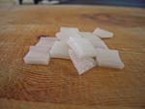

1. Кружок – диаметр по размеру среднего клубня, толщиной 1,5-2мм.

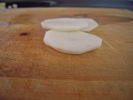

6. Долька – по размеру среднего клубня.

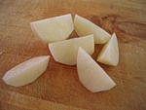

7. Кольца лука репчатого.

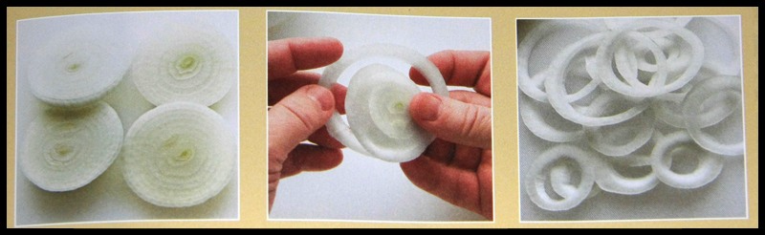

8. Полукольца лука.

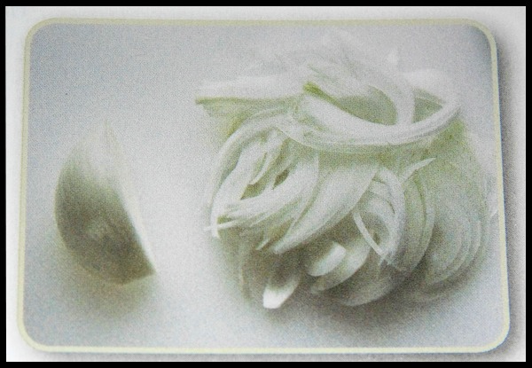

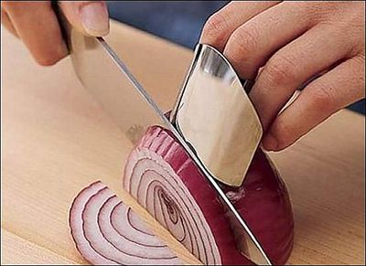

9. Лук мелкими кубиками.

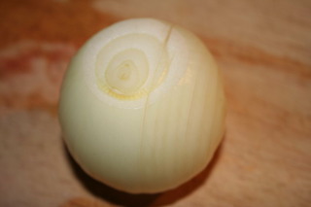 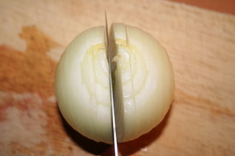

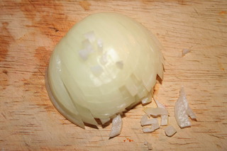 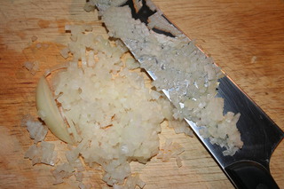

10. Лук крупными кубиками.

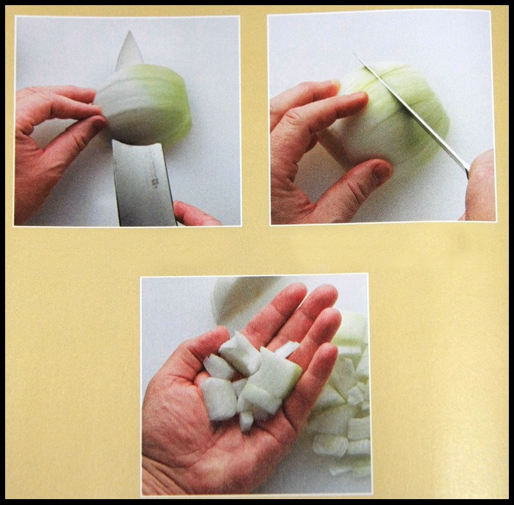

11. Капуста соломкой.

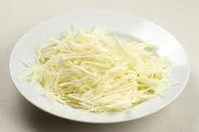

12. Капуста шашками.

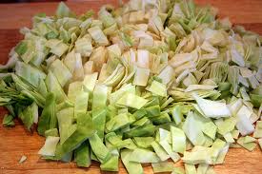

***Сложные формы нарезки.***

1. Бочонки. 2. Груши.

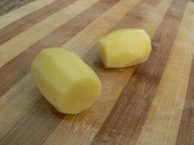 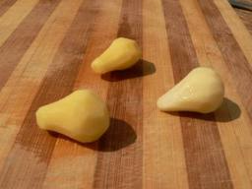

3. Шарики. 4. Чесночки.

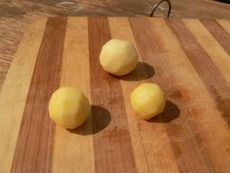 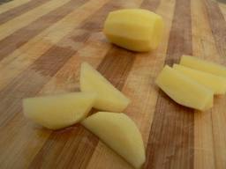

5. Шестеренки. 6. Стружка.

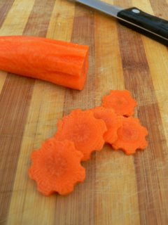 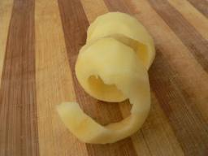

7. Спираль.

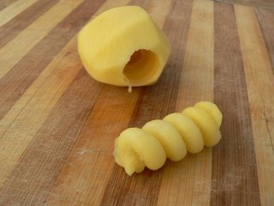 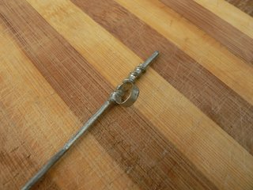

**Таблица № 1 «Формы нарезки и кулинарное использование»**

|  |  |  |  |
| --- | --- | --- | --- |
| **Форма резки** | **Наименование овощей** | **Размеры** | **Кулинарное использование** |
| Соломка   http://vitameal.ru/cook2/img/t1.gif | Картофель | Квадратное сечение 0,2х0,2 см; длина 4—5 см | Для жарки во фритюре на гарнир к панированным котлетам из кур, котлетам по-киевски, шницелю из кур, филе, бифштексам |
| Морковь, петрушка, сельдерей, свекла, репчатый лук | Квадратное сечение 0,2х0,2 см; длина 4—5 см | Для борщей (кроме флотского), щей из свежей и квашеной капусты, рассольников, супов из овощей, супов с макаронными изделиями, свекольника, маринада |
| Белокочанная капуста | Квадратное сечение 0,2х0,2 см; длина 4—5 см | Для борщей (кроме флотского), щей из свежей и квашеной капусты, рассольника, капусты тушеной |
| Красно- кочанная капуста | То же | На гарнир к холодным и горячим блюдам и для салата |
| Брусочки   http://vitameal.ru/cook2/img/t2.gif | Картофель | Квадратное сечение от 0,7х0,7 до 1,0х1,0 см; длина 3,5—4 см | Для жарки во фритюре на гарнир к филе, бифштексам, антрекоту, рыбе фри, судаку жареному с зеленым маслом, рыбе жаренной грилье, а также для рассольника домашнего |
| Морковь, петрушка, сельдерей | Квадратное сечение 0,4х 0,4 см; длина 2,5—3,5 см | Для бульона с овощами |
| Кубики   http://vitameal.ru/cook2/img/t3.gif | Картофель | Величина ребра 1,0—2,5 см | Для супов: картофельного с крупами, крестьянского, борща флотского, овощной окрошки; для картофеля в молоке, и на гарнир к горячим блюдам; для азу |
| Морковь, петрушка, сельдерей, репчатый лук | Величина ребра 0,3—0,75 см | Для щей суточных, щей из крапивы, супов из круп и бобовых; для варки на гарнир к холодным и горячим блюдам |
| Зелень петрушки и укроп, капуста белокочанная | 0,1—0,2х0,1—0,2 см; величина ребра 0,2—0,3 см | Для посыпки при отпуске первых и вторых блюд; для щей суточных |
| Кружочки   http://vitameal.ru/cook2/img/t4.gif | Картофель | Диаметр 2—3 см; толщина 0,2—0,3 см | Нарезают сырой или предварительно отваренный в кожице картофель. Используется на гарнир к запеченной рыбе в сметане, рыбе по-московски, рыбе по-русски |
| Морковь, петрушка, сельдерей | Диаметр 2—2,5 см; толщина 0,1—0,3 см | Для супа крестьянского |
| Ломтики   http://vitameal.ru/cook2/img/t5.gif | Картофель | Размеры 2,5—3,0 см; толщина 0,3—0,5 см | Сырой и вареный картофель используется для жарки основным способом на гарнир к жареным блюдам из мяса и рыбы; вареный — на гарнир к запеченной говядине |
| Морковь, свекла | Размеры 2—2,5 см; толщина 0,2—0,3 см | Сырые корнеплоды используются для борща флотского; вареные — для винегретов и салатов |
| Дольки   http://vitameal.ru/cook2/img/t6.gif | Картофель | Разные размеры, но не более 5,0 см | Сырой картофель используется для рассольников; обжаренный на сковороде — для рагу и духовой говядины |
| Морковь, петрушка, сельдерей, репчатый лук | Разные размеры, но не более 3,5 см | Для щей из свежей капусты, рагу, духовой говядины, почек по-русски |
| Квадратики (шашки)   http://vitameal.ru/cook2/img/t7.gif | Белокочанная  капуста | Размеры 3,0—3,5 см | Для борща флотского, щей из свежей капусты, супа крестьянского |
| Кольца и полукольца   http://vitameal.ru/cook2/img/t8.gif | Лук репчатый | Диаметр 3—6 см | На гарнир к бифштексу с луком, шашлыку |
| Лук порей | Диаметр 1—2,5 см | Для сельди с гарниром, в салаты и винегреты |
| Гребешки, звездочки, шестеренки   http://vitameal.ru/cook2/img/t9.gif | Морковь, петрушка | 2,0—3,0х1,25 см | На гарнир к заливной рыбе, в маринады, а также для украшения холодных и горячих блюд |
| Бочоночки, груши, орешки, шарики   http://vitameal.ru/cook2/img/t10.gif | Картофель | Бочоночки 3,5—4,0Х Х6,0 см; орешки диаметром 1,5—2,5 см | Вареный картофель — на гарнир к селедке натуральной и к рыбе: по-польски, паровой, в томате, в рассоле |
| Морковь, петрушка | Шарики диаметром 1,0— 1,5 см; орешки диаметром 1,0—1,5 см | На гарнир к холодным и горячим блюдам |
| Стружка   http://vitameal.ru/cook2/img/t11.gif | Хрен | Длина 4,0—6,0 см; ширина 1,0—1,5 см; толщина 0,1—0,2 см | На гарнир к натуральному бифштексу и ростбифу |
| Картофель | Толщина 0,3 см; длина 15—25 см | На гарнир к филе |
| Рубка (мелкая)   http://vitameal.ru/cook2/img/t12.gif | Репчатый лук, морковь, белокочанная капуста | Размеры 0,1—0,2х0,1—0,2 см | Для щей суточных и зеленых; для тефтелей и фарша; для посыпки различных горячих и холодных блюд |

**Контрольные вопросы**

1. Перечислите причины увеличения отходов овощей при первичной обработке.
2. Объясните причину возможных незапланированных технологических потерь при первичной обработке овощей.